

СОВЕТ ДЕПУТАТОВ
СЕЛЬСКОГО ПОСЕЛЕНИЯ ПЕРЕГРЕБНОЕ
Октябрьского района
Ханты – Мансийского автономного округа - Югры

РЕШЕНИЕ
« | 26 | » | апреля | 2018 | г. |  |  | № | 18

с. Перегребное

Об официальном символе (флаге)
муниципального образования
сельское поселение Перегребное
Октябрьского района Ханты-Мансийского
автономного округа–Югры

В соответствии с Федеральным законодательством и законодательством Ханты-Мансийского автономного округа-Югры, регулирующими правоотношения в сфере геральдики и руководствуясь Уставом сельского поселения Перегребное Октябрьского района Ханты-Мансийского автономного округа-Югры, Совет депутатов РЕШИЛ:
1. Установить флаг сельского поселения Перегребное Октябрьского района Ханты-Мансийского автономного округа-Югры в качестве официального символа сельского поселения Перегребное Октябрьского района Ханты-Мансийского автономного округа-Югры.
2. Утвердить Положение «О флаге муниципального образования сельское поселение Перегребное Октябрьского района Ханты-Мансийского автономного округа-Югры» согласно приложению.
3. Представить настоящее решение, Положение «О флаге муниципального образования сельское поселение Перегребное Октябрьского района Ханты-Мансийского автономного округа–Югры» в Геральдический совет при Президенте Российской Федерации для внесения флага в Государственный геральдический регистр Российской Федерации.
4. Решение вступает в силу с момента официального обнародования.
5. Настоящее постановление обнародовать и разместить на официальном веб-сайте администрации поселения (www.перегребное.рф) в информационно-телекоммуникационной сети общего пользования (компьютерной сети «Интернет»)
6. Контроль за исполнением настоящего решения оставляю за собой.

Глава сельского поселения Перегребное В.А. Воробьёв

Приложение
к решению Совета депутатов
сельского поселения Перегребное
от 26.04.2018 г. № 18

Положение
«О флаге муниципального образования сельское поселение Перегребное Октябрьского района Ханты-Мансийского автономного округа-Югры»
(далее - Положение)

Настоящим Положением устанавливается описание, обоснование символики и порядок использования флага муниципального образования сельское поселение Перегребное Октябрьского района Ханты-Мансийского автономного округа–Югры (далее – сельского поселения Перегребное).

1. Общие положения

  - Флаг сельского поселения Перегребное является официальным символом сельского поселения Перегребное.
1.2. Флаг сельского поселения Перегребное отражает исторические, культурные, социально-экономические, национальные и иные местные традиции.
1.3. Положение о флаге сельского поселения Перегребное с приложением на бумажном и электронном носителе хранится в архиве сельского поселения Перегребное и доступно для ознакомления всем заинтересованным лицам.
1.4. Флаг сельского поселения Перегребное подлежит государственной регистрации в порядке, установленном федеральным законодательством.

2. Описание и обоснование символики флага сельского поселения Перегребное

2.1. Описание флага сельского поселения Перегребное гласит: «Прямоугольное двухстороннее полотнище с отношением ширины к длине 2:3, воспроизводящее изображение фигур герба сельского поселения Перегребное выполненных белым, синим, жёлтым, зелёным и пурпурным цветом».
2.2. Рисунок флага сельского поселения Перегребное приводится в Приложении 1 к настоящему Положению, являющемся неотъемлемой частью настоящего Положения.
2.3. Обоснование символики флага сельского поселения Перегребное.
Флаг сельского поселения Перегребное составлен на основе герба сельского поселения Перегребное и повторяет его символику.
Первое упоминание о селе Перегребное, по некоторым данным, датируется 1903 годом. Скорее всего, это был не поселок, а своеобразный пункт. Место это было приметное, издавна здесь жили несколько семей местных охотников хантов. Недалеко, в устье Калтысянки, находятся их святые места, где, по легенде, была спрятана золотая баба-Калтащ Ами, ее имя и носит река Колтысьянка. На языке ханты название поселка звучало «Кевавыт», что означает Каменный мыс.
Русское название Перегребное происходит от глагола «перегребать». В старину, чтобы попасть в город Березово, необходимо было доплыть до мыса Халопанты, который расположен на правом берегу Оби и перебраться на берег острова Морохово, то есть попасть из большой Оби в Нарыкарскую Обь. Все это происходило в том месте, где сейчас расположено село Перегребное.
В границах поселения находятся населенные пункты: село Перегребное и деревни Чемаши, Верхние Нарыкары, Нижние Нарыкары – символически показанных четырьмя кедрами разной величины. Эти поселки расположены в удобном месте: там, где широкая Обь делится на два рукава и продолжается водный путь на Север к Карскому морю по двум руслам.
Символика герба сельского поселения Перегребное многозначна.
Геральдическая фигура - лазоревый вилообразный крест символизируют реку Обь и две протоки, на которые река разделяется вблизи Перегребное.
Клин, образованный двумя узкими плечами креста – символизирует остров Морохово, через который перебирались люди, для того чтобы попасть с одного берега реки на другой.
Композиция реки с берегами, островом и гребцом в лодке аллегорически раскрывает название поселения – Перегребное.
Кедр – символ тайги, крепости и стойкости к суровому климату.
Бурый медведь - представитель животного мира Сибири. Медведь – символизирует смелость, силу, хозяйственность, умение выживать в трудных, природных условиях.
Пурпур – символ древнего происхождения, почета, уважения, а так же цвет герба Октябрьского района, что символизирует неразрывную связь сельского поселения Перегребное с районом.
Синий цвет (лазурь) – символ возвышенных устремлений, искренности, преданности.
Зелень – символ молодости, природы, надежды и здоровья.
Желтый цвет (золото) – символ богатства, урожая, стабильности, уважения.
Белый цвет (серебро) – символ чистоты, открытости, божественной мудрости, примирения.
2.4. Авторская группа.
Идея флага: Виктория Титова (с. Перегребное).
Геральдическая доработка: Константин Моченов (Химки).
Художник и компьютерный дизайн: Ольга Салова (Москва)
Обоснование символики: Вячеслав Мишин (Москва).

3. Порядок воспроизведения и размещения флага сельского поселения Перегребное

3.1. Воспроизведение флага сельского поселения Перегребное, независимо от его размеров и техники исполнения, должно точно соответствовать описанию, приведенному в пункте 2.1. настоящего Положения.
3.2. Порядок одновременного размещения Государственного флага Российской Федерации, флага Ханты-Мансийского автономного округа-Югры, флага сельского поселения Перегребное, иных флагов производится в соответствии с федеральным законодательством, законодательством Ханты-Мансийского автономного округа-Югры, регулирующими правоотношения в сфере геральдического обеспечения.
3.3. При одновременном размещении Государственного флага Российской Федерации (или флага Ханты-Мансийского автономного округа–Югры) и флага сельского поселения Перегребное флаг сельского поселения Перегребное располагается справа (размещение флагов: 1-2).
3.4. При одновременном размещении Государственного флага Российской Федерации (1), флага Ханты-Мансийского автономного округа–Югры (2) и флага сельского поселения Перегребное (3), Государственный флаг Российской Федерации располагается в центре. Слева от Государственного флага Российской Федерации располагается флаг Ханты-Мансийского автономного округа–Югры, справа от Государственного флага Российской Федерации располагается флаг сельского поселения Перегребное (размещение флагов: 2-1-3).
3.5. При одновременном размещении четного числа флагов (например, 8-ми), Государственный флаг Российской Федерации (1) располагается левее центра. Справа от Государственного флага Российской Федерации располагается флаг Ханты-Мансийского автономного округа-Югры (2). Слева от флага Ханты-Мансийского автономного округа-Югры располагается флаг Октябрьского района (3). Справа от флага Октябрьского района располагается флаг сельского поселения Перегребное (5). Остальные флаги располагаются далее поочередно справа и слева в порядке ранжирования (размещение флагов: 7-5-3-1-2-4-6-8).
3.6. При одновременном размещении нечетного числа флагов (например, 9-ти), Государственный флаг Российской Федерации (1) располагается в центре. Слева от Государственного флага Российской Федерации располагается флаг Ханты-Мансийского автономного округа-Югры (2). Справа от флага Ханты-Мансийского автономного округа-Югры располагается флаг Октябрьского района (3). Слева от флага Октябрьского района располагается флаг сельского поселения Перегребное (4). Остальные флаги располагаются далее поочередно слева и справа в порядке ранжирования (расположение флагов: 8-6-4-2-1-3-5-7-9).
3.7. Расположение флагов, установленное в пунктах 3.3. – 3.6. указано «от зрителя».
3.8. При одновременном размещении Государственного флага Российской Федерации, флага Ханты-Мансийского автономного округа-Югры, флага Октябрьского района, флага сельского поселения Перегребное размер флага сельского поселения Перегребное не может превышать размеры других флагов.
3.9. При одновременном размещении Государственного флага Российской Федерации, флага Ханты-Мансийского автономного округа-Югры, флага Октябрьского района, высота размещения флага сельского поселения Перегребное не может превышать высоту размещения других флагов.
3.10. При одновременном размещении Государственного флага Российской Федерации, флага Ханты-Мансийского автономного округа-Югры, флага Октябрьского района, флага сельского поселения Перегребное все флаги должны быть выполнены в единой технике.
3.11. В знак траура флаг сельского поселения Перегребное приспускается до половины высоты флагштока (мачты). При невозможности приспустить флаг, а также, если флаг установлен в помещении, к верхней части древка выше полотнища флага крепится черная сложенная пополам и прикрепленная за место сложения лента, общая длина которой равна длине полотнища флага, а ширина составляет не менее 1/10 от ширины полотнища флага.
3.12. При вертикальном вывешивании флага сельского поселения Перегребное, флаг должен быть обращен лицевой стороной к зрителям и свободным краем вниз.
3.13. Порядок изготовления, хранения и уничтожения флага сельского поселения Перегребное, бланков и иных носителей изображения флага сельского поселения Перегребное устанавливается администрацией сельского поселения Перегребное.

4. Порядок использования флага сельского поселения Перегребное

4.1. Флаг сельского поселения Перегребное установлен (поднят, размещен, вывешен) постоянно:
1) на зданиях органов местного самоуправления сельского поселения Перегребное, муниципальных предприятий, организаций и учреждений, необходимых для осуществления полномочий по решению вопросов местного значения сельского поселения Перегребное;
2) в залах заседаний органов местного самоуправления сельского поселения Перегребное;
3) в кабинете главы сельского поселения Перегребное, выборных должностных лиц местного самоуправления сельского поселения Перегребное.
4.2. Флаг сельского поселения Перегребное устанавливается при проведении:
1) протокольных мероприятий;
2) торжественных мероприятий, церемоний с участием должностных лиц органов государственной власти области и государственных органов Ханты-Мансийского автономного округа-Югры, главы сельского поселения Перегребное, официальных представителей сельского поселения Перегребное;
3) иных официальных мероприятий.
4.3. Флаг сельского поселения Перегребное может устанавливаться:
1) в кабинетах заместителей главы администрации сельского поселения Перегребное, руководителей отраслевых, структурных подразделений администрации, руководителей муниципальных предприятий, организаций и учреждений сельского поселения Перегребное;
2) на транспортных средствах главы сельского поселения Перегребное, пассажирском транспорте и другом имуществе, предназначенном для транспортного обслуживания населения сельского поселения Перегребное;
3) на жилых домах, зданиях предприятий, организаций и учреждений в дни государственных праздников, торжественных мероприятий, проводимых органами местного самоуправления сельского поселения Перегребное, общественными объединениями, предприятиями, учреждениями и организациями независимо от организационно-правовой формы, а также во время семейных торжеств.
4.4. Изображение флага сельского поселения Перегребное может размещаться:
1) на форме спортивных команд и отдельных спортсменов, представляющих сельское поселение Перегребное;
2) на заставках местных телевизионных программ;
3) на официальных сайтах органов местного самоуправления сельского поселения Перегребное в информационно-телекоммуникационной сети «Интернет»;
4) на пассажирском транспорте и другом имуществе, предназначенном для транспортного обслуживания населения сельского поселения Перегребное;
5) на бланках удостоверений лиц, осуществляющих службу на должностях в органах местного самоуправления, муниципальных служащих, депутатов Совета депутатов сельского поселения Перегребное, членов иных органов местного самоуправления, служащих (работников) муниципальных предприятий, организаций и учреждений;
6) на бланках удостоверений к знакам различия, знакам отличия, установленных муниципальными правовыми актами;
7) на визитных карточках лиц, осуществляющих службу на должностях в органах местного самоуправления, муниципальных служащих, депутатов Совета депутатов сельского поселения Перегребное, членов иных органов местного самоуправления, служащих (работников) муниципальных предприятий, организаций и учреждений;
8) на официальных периодических печатных изданиях, учредителями которых являются органы местного самоуправления сельского поселения Перегребное, предприятия, организации и учреждения, находящиеся в муниципальной собственности сельского поселения Перегребное, муниципальные унитарные предприятия сельского поселения Перегребное;
9) на знаках различия, знаках отличия, установленных муниципальными правовыми актами;
10) на конвертах, открытках, приглашениях, календарях, а также на представительской продукции (значки, вымпелы, буклеты и иная продукция) органов местного самоуправления и муниципальных органов сельского поселения Перегребное.
4.5. Флаг сельского поселения Перегребное может быть использован в качестве основы для разработки наград и почетных званий сельского поселения Перегребное .
4.6. Размещение флага сельского поселения Перегребное или его изображения в случаях, не предусмотренных пунктами 4.1. – 4.5. настоящего Положения, является неофициальным использованием флага сельского поселения Перегребное.
4.7. Размещение флага сельского поселения Перегребное или его изображения в случаях, не предусмотренных пунктами 4.1. – 4.5. настоящего Положения, осуществляется по согласованию с администрацией сельского поселения Перегребное, в порядке, установленном муниципальными правовыми актами сельского поселения Перегребное.

5. Контроль и ответственность за нарушение настоящего Положения

5.1. Контроль соблюдения установленных настоящим Положением норм возлагается на управление делами администрации сельского поселения Перегребное .
5.2. За искажение рисунка флага, установленного настоящим Положением, исполнитель допущенных искажений несет административную ответственность, в соответствии с действующим законодательством.
5.3. Нарушениями норм использования и (или) размещения флага сельского поселения Перегребное или его изображения являются:
1) использование флага, в качестве основы гербов, эмблем и флагов общественных объединений, а также муниципальных унитарных предприятий, учреждений и организаций, независимо от их организационно-правовой формы;
2) использование в качестве средства визуальной идентификации и рекламы товаров, работ и услуг, если реклама этих товаров, работ и услуг запрещена или ограничена в соответствии с федеральным законодательством;
3) искажение флага или его изображения, установленного в пункте 2.1. части 2 настоящего Положения;
4) использование флага или его изображения с нарушением норм, установленных настоящим Положением;
5) изготовление флага или его изображения с искажением и (или) изменением композиции или цветов, выходящим за пределы геральдически допустимого;
6) надругательство над флагом или его изображением, в том числе путем нанесения надписей, рисунков оскорбительного содержания, использования в оскорбляющем нравственность качестве;
7) умышленное повреждение флага.
5.4. Производство по делам об административных правонарушениях, предусмотренных пунктом 5.3., осуществляется в порядке, установленном статьями 2, 5 главы I Раздела II Закона Ханты-Мансийского автономного округа-Югры от 11.06.2010 № 102-оз 2Об административных правонарушениях».

6. Заключительные положения

6.1. Внесение в композицию флага сельского поселения Перегребное каких-либо изменений допустимо в соответствии с законодательством, регулирующим правоотношения в сфере геральдического обеспечения.
6.2. Право использования флага сельского поселения Перегребное, с момента утверждения его Советом поселения Перегребное в качестве официального символа, принадлежит органам местного самоуправления сельского поселения Перегребное.
6.3. Флаг сельского поселения Перегребное, с момента утверждения его Советом поселения Перегребное в качестве официального символа, согласно п.2 ч.6 ст.1259 части 4 Гражданского кодекса Российской Федерации «Об авторском праве и смежных правах», авторским правом не охраняется.
6.4. Настоящее Положение вступает в силу со дня его официального опубликования.

Приложение 1
к Положению «О флаге муниципального образования сельское поселение Перегребное Октябрьского района Ханты-Мансийского автономного округа — Югры»

РИСУНОК ФЛАГА
МУНИЦИПАЛЬНОГО ОБРАЗОВАНИЯ
СЕЛЬСКОЕ ПОСЕЛЕНИЕ ПЕРЕГРЕБНОЕ
ОКТЯБРЬСКОГО РАЙОНА
ХАНТЫ-МАНСИЙСКОГО АВТОНОМНОГО ОКРУГА — ЮГРЫ
(лицевая сторона)

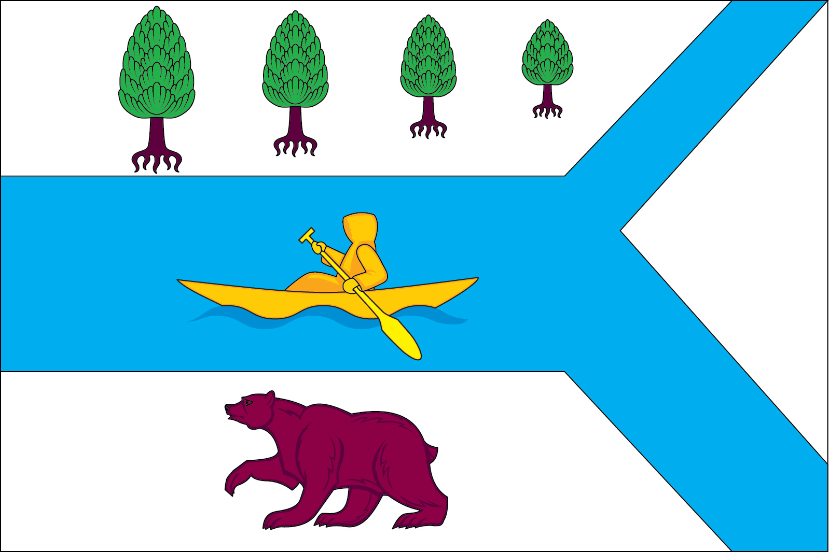

(оборотная сторона)
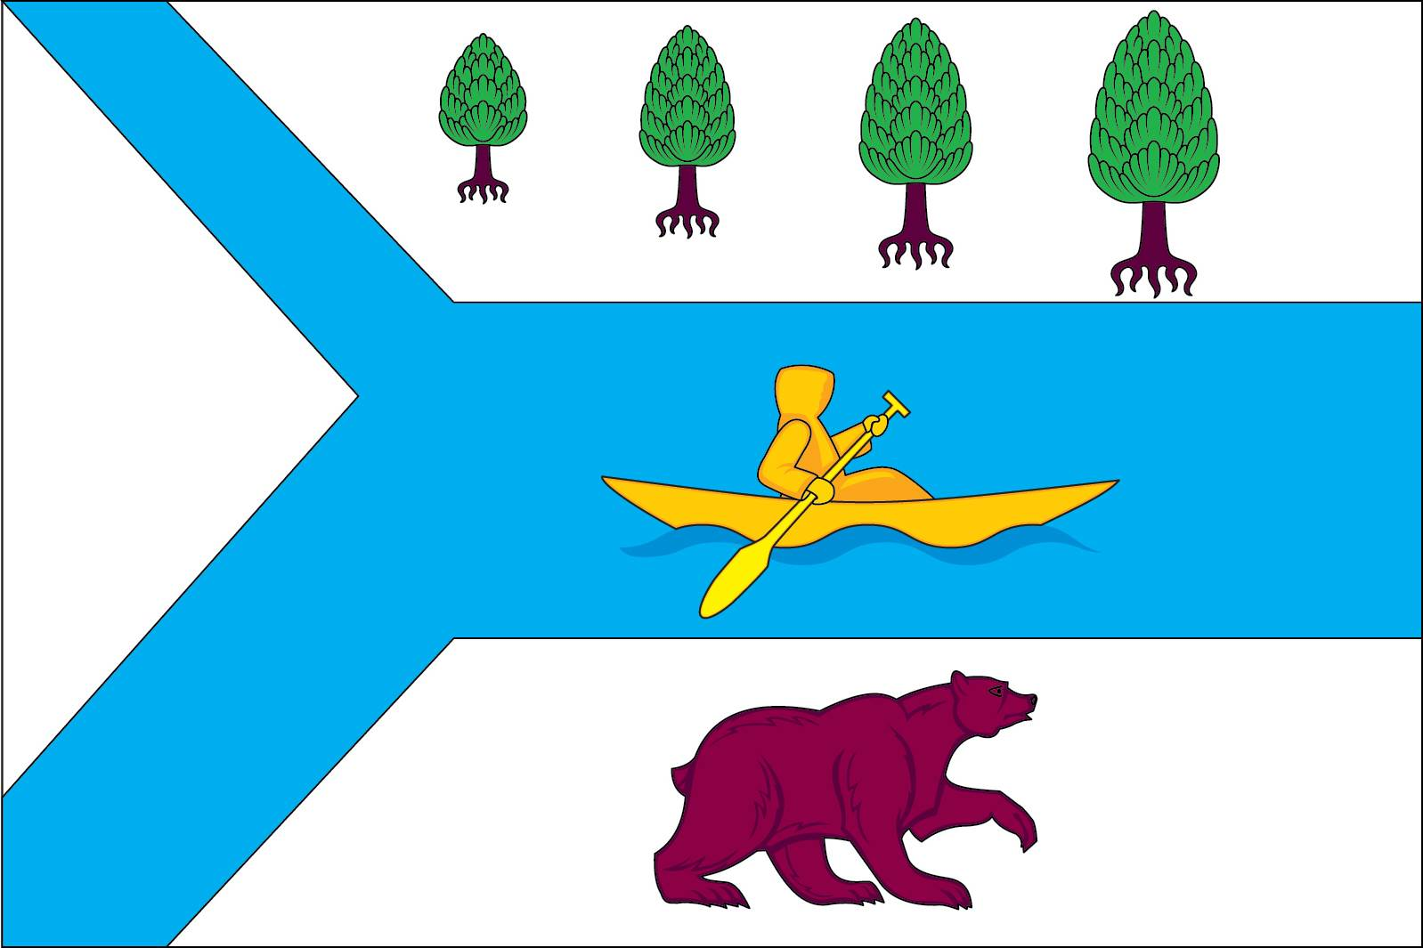

Согласовано:
Заместитель главы администрации
по экономике и финансам сельского поселения Перегребное А.Н. Блохина
26.04.2018 г.

Заместитель главы администрации
по социальным и организационно-правовым
вопросам сельского поселения Перегребное П.В. Глухова
26.04.2018 г.

Заместитель главы администрации
по ЖКХ, обеспечению жизнедеятельности
и управлению муниципальным имуществом
сельского поселения Перегребное
26.04.2018 г. Д.Ф. Мельниченко

Главный специалист отдела правового обеспечения,
муниципальной службы и социальной политики
администрации сельского поселения Перегребное С.В. Попова
26.04.2018 г.

Указатель рассылки
к решению Совета депутатов сельского поселения Перегребное от 26.04.2018 № 18

Разослать:
1. Администрация сельского поселения Перегребное – 1 экз.
2. Отдела правового обеспечения, муниципальной службы и социальной политики
администрации сельского поселения Перегребное – 2 экз.
3. Прокуратура Октябрьского района – 1 экз.
4. Геральдический совет при Президенте Российской Федерации – 1 экз.
5. Депутаты Совета поселения – 7 экз.
Итого: 12 экз.

Ведущий специалист отдела правового обеспечения,
муниципальной службы и социальной политики
администрации сельского поселения Перегребное Т.А. Кузина
26.04.2018 г.

Размещение флагов: 1 – флаг РФ или субъекта РФ, 2 – флаг муниципального образования, где цифровые обозначения указывают на степень почетности места размещения флага при взгляде от зрителя.

